# BAB II LANDASAN TEORI

## Kajian penelitian sejenis

Kajian Penelitian sejenis merupakan bagian pembahasan mengenai literatur-literatur yang di gunakan sebagai acuan dalam pembuatan sistem informasi tour & travel berbasis web.

Beberapa referensi yang diambil dari penelitian sebelumnya yang berhubungan dengan penelitian ini, diantaranya adalah :

### 2.1.1 Pengembangan Sistem Informasi Pemesanan Paket Di Wisata Tirta Wolulas Di Dusun Ponggalan, Giwangan, Umbulharjo, Yogyakarta

Pada penelitian pertama yang telah dilakukan (Firstyani:2018) mengangkat permasalahan yang muncul pada Wisata Tirta Wolulas di Dusun Ponggalan, Giwangan, Umbulharjo, Kota Yogyakarta. Permasalahan yang sering timbul adalah keterbatasan waktu pengelolaan oleh warga. Warga di dusun Ponggalan yang menjadi pengelola pada umumnya bekerja di sector formal maupun informal. Kendala ini berakibat kepada kurangnya promosi, dan sistem pemesanan serta pengelolaan yang belum tertata dengan baik.

Pada sistem pemesanan paket wisata hanya dapat dilakukan dengan menghubungi pihak pengelola melalui telepon maupun pesan singkat (sms) dengan

menyebutkan data diri, tanggal kunjungan, dan jumlah rombongan, tetapi calon pengunjung tidak diberi kepastian akan ketersediaan daya tampung secara langsung.

Pengelolaan data pemesan dan data fasilitas yang ada hanya mengandalkan pencatatan data dengan menggunakan buku besar. Pengelolaan seperti ini dapat beresiko terjadinya kehilangan dan kerusakan data yang berpengaruh pada pengelolaan data wisatawan dan pendataan fasilitas. Sehingga untuk memecahkan permasalahan diatas, peneliti bermaksud untuk mengembangkan suatu aplikasi yang dapat membantu calon pengunjung dalam mengetahui informasi dan membantu dalam memesan tempat serta membantu pengelola dalam mengolah data wisatawan.

### 2.1.2 Sistem Informasi Pemesanan Paket Tour Holiday Dan Rental Mobil Pada CV. Mega Trans Indonesia Berbasis Website

Pada penelitian kedua yang telah dilakukan (Gilang:2017) permasalahan yang timbul adalah layanan pemesanan paket tour pada CV.Mega Trans Indonesia masih melalui manual yang dimana pelanggan datang langsung ke kantor Mega Trans Indonesia untuk memesan paket tour atau rental mobil. Kemudian para pelanggan yang ingin melihat pengecekan jadwal keberangkatan harus bertanya kepada bagian *reservasi* dan bagian *reservasi* harus melihat papan pengumuman jadwal keberangkatan yang berada di kantor, ataupun dengan menelepon ke telepon kantor begitupun dengan penyewaan mobil dan juga pembayaran pemesanan yang harus dilakukan di kantor.

Oleh karena itu, Mega Trans Indonesia memerlukan sistem informasi aplikasi berbasis website untuk meningkatkan pelayanan kepada pelanggan dan memudahkan pelanggan dalam pemesanan paket tour travel dan penyewaan mobil.

### 2.1.3 Sistem Informasi Paket Wisata Sebagai Media Promosi Dan Reservasi Studi Kasus Pada Reyhan Tour

Pada penelitian ketiga oleh (Ismi:2016) permasalahan yang timbul adalah Dalam pelayanan *reservasi* paket wisata, sistem yang digunakan masih manual, begitu juga penyebaran informasi yang hanya menggunakan media brosur yang dirasa masih lamban untuk menyebarkan informasi dan proses *reservasi*.

Rayhan Tour yang bergerak di bidang pariwisata mencoba memanfaatkan teknologi ini untuk memperluas persebaran dan jangkuan pasarnya dengan maksud untuk meningkatkan tingkat penjualan paket wisata yang ditawarkan oleh pemilik Rayhan Tour tersebut. Sistem ini dirancang dengan menampilkan informasi daerah wisata Jawa Bali dan Lombok dan menyediakan pula akses berkomunikasi dengan pemilik jasa bila ingin bertanya atau ingin melakukan pesanan tour khusus sesuai keinginan pelanggan.

Karena persaingan bisnis yang semakin ketat maka dirancang suatu sistem informasi paket wisata yang berbasis web pada Rayhan Tour dengan maksud meningkatkan pemasaran atau promosi penawaran jasa dari perusahaan tersebut.

## Landasan Teori

## 2.2.1 Sistem Informasi

## Berikut adalah definisi sistem menurut para ahli :

## 1. Jogiyanto,2005,1 (Dalam Buku Analisa dan Desain Sistem Informasi )

## Sistem adalah suatu jaringan kerja dari prosedur-prosedur yang saling berhubungan, berkumpul bersama-sama untuk melakukan suatu kegiatan atau untuk menyelesaikan suatu sasaran yang tertentu

## 2. Jogiyanto, 2005,2 (Dalam Buku Analisa dan Desain Sistem Informasi )

## Sistem adalah kumpulan dari elemen – elemen yang berinteraksi untuk mencapai suatu tujuan tertentu.

## Gerald.J dalam buku Al-Bahra (2005:3)

## Sistem yaitu suatu jaringan kerja dari prosedur-prosedur yang saling berhubungan, berkumpul bersama-sama untuk melakukan suatu kegiatan atau menyelesaikan suatu sasaran tertentu.

## Dari definisi-definisi tersebut dapat disimpulkan bahwa sistem adalah kumpulan dari elemen-elemen yang saling berinteraksi dan saling bekerja sama untuk mencapai satu tujuan tertentu.

1. **Bentuk Dasar Sistem**

Bentuk umum dari suatu sistem terdiri atas masukan (input), proses dan keluaran (output). Dalam bentuk umum sistem ini terdapat satu atau lebih masukan yang akan di proses dan akan menghasilkan suatu keluaran.

1. **Karakterisitik Sistem**

Menurut Mustakini (2009:54)[2], suatu sistem mempunyai karakteristik. Karakteristik sistem adalah sebagai berikut:

1. Suatu sistem mempunyai komponen-komponen sistem (*components*) atau subsistem-subsistem.

Komponen-komponen sistem tersebut dapat berupa suatu bentuk subsistem. Setiap subsistem memiliki sifat dari sistem yang menjalankan suatu fungsi tertentu dan mempengaruhi proses sistem secara keseluruhan.

2. Suatu sistem mempunyai batas sistem(*Boundary*)

Ruang lingkup sistem merupakan daerah yang membatasi antara sistem dengan sistem yang lain atau sistem dengan lingkungan luarnya. Batasan sistem ini memungkinkan suatu sistem dipandang sebagai satu kesatuan yang tidak dapat dipisahkan.

3. Suatu sistem mempunyai lingkungan luar (*Environment*)

Bentuk apapun yang ada diluar ruang lingkup atau batasan sistem yang mempengaruhi operasi sistem tersebut disebut lingkungan luar sistem. Lingkungan luar sistem ini dapat bersifat menguntungkan dan dapat juga bersifat merugikan sistem tersebut.

4. Suatu sistem mempunyai penghubung(*Interface*)

Media yang menghubungkan sistem dengan subsistem yang lain disebut penghubung sistem atau *interface*. Penghubung ini memungkinkan sumber-sumber daya mengalir dari satu subsistem ke subsistem lain. Bentuk keluaran dari satu subsistem akan menjadi masukan untuk subsitem lain melalui penghubung tersebut. Dengan demikian, dapat terjadi suatu integrasi sistem yang membentuk satu kesatuan.penghubung,

5. Suatu sistem mempunyai tujuan (*goal*).

Suatu sistem mempunyai tujuan dan sasaran yang pasti dan bersifat deterministik. Kalau suatu sistem tidak memiliki sasaran maka operasi sistem tidak ada gunanya. Suatu sistem dikatakan berhasil bila mengenai sasaran atau tujuan yang telah direncanakan.

1. **Pengertian Informasi**

Informasi adalah data yang diolah menjadi bentuk yang berguna untuk membuat keputusan. Informasi berguna untuk pembuat keputusan karena informasi menurunkan ketidakpastian (atau meningkatkan pengetahuan) Informasi menjadi penting, karena berdasarkan informasi itu para pengelola dapat mengetahui kondisi obyektif perusahaannya. Informasi tersebut merupakan hasil pengolahan data atau fakta yang dikumpulkan dengan metode ataupun cara – cara tertentu.

Abdul Kadir (2002: 31); McFadden dkk (1999) mendefinisikan informasi sebagai data yang telah diproses sedemikian rupa sehingga meningkatkan pengetahuan seseorang yang menggunakan data tersebut.

Pengertian Informasi Menurut George H. Bodnar, (2000: 1), “Informasi adalah data yang diolah sehingga dapat dijadikan dasar untuk mengambil keputusan yang tepat”

Pengertian Informasi Menurut Lani Sidharta (1995: 28), “Informasi adalah data yang disajikan dalam bentuk yang berguna untuk membuat keputusan”

* Konsep Dasar Informasi

Informasi merupakan hasil dari pengolahan yang di sajikan secara tepat dan akurat. Sumber dari informasi adalah data, data merupakan bentuk jamak dari bentuk tunggal atau data item. Data adalah kenyataan yang menggambarkan suatu kejadian-kejadian dan kesatuan nyata kejadian-kejadian (*event*). Kejadian adalah suatu yang terjadi pada saat tertentu yang menyangkut perubahan nilai yang disebut transaksi. Sedangkan kesatuan nyata adalah berupa suatu objek yang nyata dan terjadi pada saat kejadian berlangsung. Data juga dapat diartikan suatu yang perlu diolah terlebih dahulu untuk mendapatkan suatu informasi. Menurut Al-Bahra (2005:10) kualitas informasi yang di harapkan tergantung 4 (empat) hal pokok yaitu :

1. Akurat

Akurat mempunyai arti informasi yang dihasilkan harus bebas dari kesalahan – kesalahan yang tidak biasa, tidak menyesatkan dan menceminkan maksudnya.

2. Tepat waktu

Tepat waktu berarti informasi yang disampaikan ke penerima tidak terlambat, karena informasi adalah landasan untuk mengambil suatu keputusan. Untuk itu diperlukan suatu teknologi untuk dan mengirim dengan cepat dan tepat.

3. Relevan

Berarti informasi mempunyai manfaat dan berguna bagi pemakainya. Karena batas relevensi seseorang berbeda, maka informasi bisa dikatakan berguna jika benar – benar berguna dan dibutuhkan pemakainya.

4. Aman

Aman berarti informasi harus terbebas dari penyadapan oleh pihak orang yang tidak berwenang dalam penggunaan informasi tersebut.

* Sistem informasi

adalah suatu sistem di dalam suatu organisasi yang mempertemukan kebutuhan pengolahan transaksi harian yang mendukung fungsi operasi organisasi yang bersifat manajerial dengan kegiatan strategi dari suatu organisasi untuk dapat menyediakan kepada pihak luar tertentu dengan laporan-laporan yang diperlukan. Sistem informasi memiliki beberapa komponen, yaitu :Blok masukan, blok model, blok keluaran, blok teknologi, blok basis data, blok kendali. (Tata Sutabri, 2014)

## 2.2.2 Information Oriented Flowchart

*Information oriented flowchart* (IOFC) adalah suatu sistem klasik yang menyatakan mengenai sistem aliran data yang lebih menekankan pada aliran sistem informasi mulai dari awal sampai dengan akhir sebuah sistem*. Information oriented flowchart* menggambarkan *input output* flowchart dari data yang akan melewati suatu system pada proses *input output* data dengan menggunakan flowchart simbol yang digunakan untuk menggambarkan IOFC pada dasarnya sama dengan flowchart.

Berikut ini adalah simbol-simbol IOFC :

Tabel 2.1 Tabel Simbol IOFC

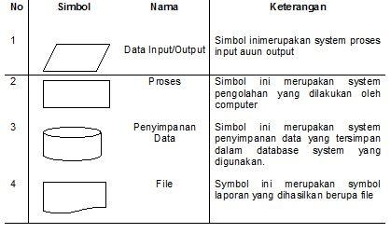

## 2.2.3 Data Flow Diagram (DFD)

*Data flow diagram* adalah teknik grafik yang digunakan untuk menjelaskan aliran informasi dan transformasi data yang bergerak dari pemasukan data hingga ke keluaran.

Simbol-simbol yang digunakan dalam penggambaran data flow diagram adalah:

##### Tabel 2.2 Simbol-simbol pada Data Flow Diagram (DFD)

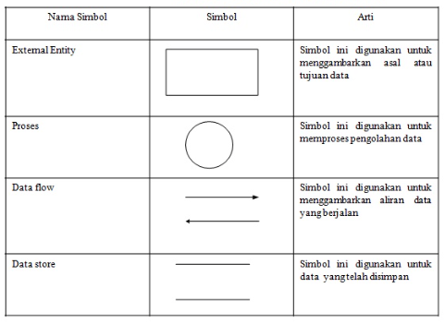

## 2.2.4 Flowchart

##### Flowchart merupakan gambaran secara grafik dari langkah-langkah dan urutan prosedur pada sebuah program yang berjalan. (Indrajani, 2015). Flowchart dapat menolong sistem analis dan programmer untuk memecahkan sebuah masalah kedalam segmen-segmen yang lebih kecil dan menolong dalam menganalisis alternatif-alternatif lain dalam pengoperasian pembuatan atau pengembangan sebuah sistem.

##### Flowchart biasanya mempermudah penyelesaian suatu masalah khususnya masalah yang perlu dipelajari dan dievaluasi lebih lanjut. Bagan alur program yang dibuat menggunakan simbol – simbol sebagai berikut :

##### Tabel 2.3 Simbol – simbol yang digunakan pada flowchart

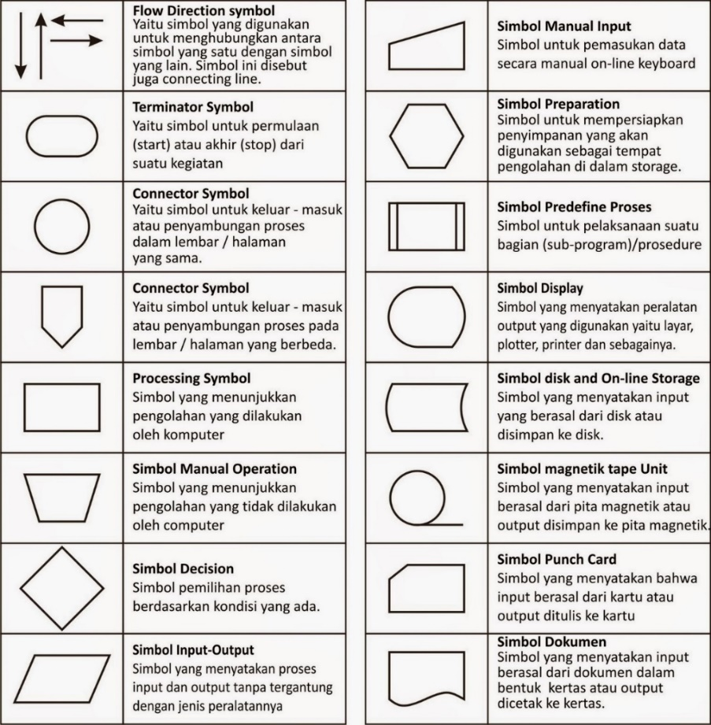

## 2.2.5 Basis Data

Basis data (database) adalah kumpulan dari data yang saling berhubungan satu dengan yang lainnya, tersimpan disimpanan luar komputer dan digunakan perangkat lunak tertentu untuk memanipulasinya. Database merupakan salah satu komponen yang sanga penting dalam sistem informasi, karena berfungsi sebagai basis penyedia informasi bagi para pemakainya.

Basis data adalah susunan atau kumpulan data operasional lengkap dari suatu organisasi atau perusahaan yang diorganisir atau dikelola dan disimpan secara terintegrasi dengan menggunakan metode tertentu menggunakan komputer sehingga mampu menyediakan informasi optimal yang diperlukan pemakainya.

Basis Data (*database*) adalah kumpulan data terhubung yang disimpan secara bersama-sama pada suatu media, tanpa perlu suatu kerangkapan data dengan cara-cara tertentu, sehingga mudah untuk ditampilkan kembali. Data–data tersebut dapat digunakan oleh satu atau lebih program aplikasi secara optimal dan data tersebut disimpan tanpa mengalami ketergantungan pada program yang akan menggunakannya, data disimpan sedemikian rupa sehingga dalam pengeditan dapat dilakukan dengan mudah dan terkontrol.

Sistem basis data (*database system*) adalah suatu sistem informasi yang mengintegrasikan kumpulan dari data yang saling berhubungan satu dengan yang lainnya yang membuatnya tersedia untuk beberapa aplikasi yang bermacam-macam dalam suatu organisasi.

Sistem basis data (*database system*) adalah suatu sistem menyusun dan mengelola *record-record* menggunakan computer untuk menyimpan atau merekam serta memelihara data operasional lengkap sebuah organisasi atau perusahaan sehingga mampu menyediakan informasi yang optimal yang diperlukan pemakai untuk proses pengambilan keputusan.

## 2.2.6 Conseptual Data Model

*Conseptual data model* merupakan model yang memodelkan struktur logis dari keseluruhan sistem informasi atau aplikasi. Dalam penerapannya CDM terdiri dari objek yang tidak di implementasikan secara langsung kedalam basis data yang sesungguhnya.

## 2.2.7 MySql

*Mysql* adalah salah satu jenis database server. Mysql menggunakan Bahasa SQL untuk mengakses databasenya. Lisensi Mysql adalah FOSS License Exception dan ada juga yang versi komersialnya. Mysql tersdia untuk beberapa platform di antara nya untuk versi windows dan versi linux. (Aswadi, 2015).

## 2.2.8 PHP

PHP merupakan singkatan dari Hypertext Preprocessor merupakan pemograman interpreter proses penterjemahan baris kode sumber menjadi kode mesin yang dimengerti computer secara langsung pada saat baris kode dijalankan.

PHP disebut sebagai pemograman Server Side Programming, hal ini dikarenakan seluruh prosesnya dijalankan pada server. (Sibero, 2011)

PHP dikhususkan untuk pengembangan web dinamis, yaitu website yang bisa terus-menerus bisa berubah-rubah hasilnya sesuai dengan pola yang diberikan, hal tersebut tergantung dari permintaan client browser. Dan biasanya pembuatan web dinamis dengan PHP berhubungan erat dengan database sebagai sumber data yang akan ditampilkan.

## 2.2.9 Codeigniter

*CodeIgniter* merupakan framework pengembangan aplikasi dengan menggunakan PHP, suatu kerangka pembuatan program dengan menggunakan PHP. Pengembang dapat langsung menghasilkan program dengan cepat, dengan mengikuti kerangka kerja untuk membuat yang telah disiapkan oleh framerowk CI ini. Dengan menggunakan CI pemrogram tidak perlu membuat program dari awal, karena CI sudah menyediakan library yang dibutuhkan seperti : form, validasi data, upload file dan lain-lain. (Sidik, 2012).

## 2.3 Gambaran Umum Perusahaan

Uklamoya Tour & Travel ini mempunyai struktur organisasi perusahaan sesuai dengan tugas dan fungsi masing-masing jabatan. Struktur organisasi secara jelas mampu memisahkan tanggung jawab dan wewenang anggotanya.



Gambar 2.1 Bagan Struktur Organisasi

Dalam penjelasan struktur tersebut terdapat hubungan antar komponen dan posisi yang ada di dalamnya, dan semua komponen tersebut mengalami saling ketergantungan. Artinya, masing-masing komponen di dalamnya akan saling mempengaruhi yang pada akhirnya akan berpengaruh pada sebuah organisasi secara keseluruhan.